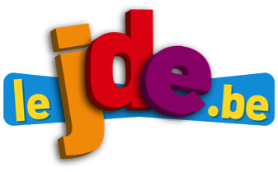
Sans votre journal, surlignez le mot qui convient puis vérifiez.
Activité 1 Page 3 : Voir la préhistoire les yeux fermés
Exercices sur les articles du JDE
Support pédagogique du JDE N°1199
du vendredi 21 octobre 2016

Bandeau sur les yeux, casque sur les (oreille, oreilles), le premier élève entre dans l’espace de l’exposition. Il (avances, avancent, avance) en suivant une barre horizontale qui lui (sert, serre, sers) de guide. Régulièrement, (il, elle, ils, elles) s’arrête et cherche un objet devant (elle, eux, lui). Il (lui, le, leur) palpe avec les mains. Dans le casque, un bruitage donne des indices : (ont, on, on n’ ) entend de l’eau, du feu, de la musique, un bébé qui pleure...
Les copains de classe (suivent, suive, suives). Certains sont (excités, excité, exciter), crient ou rigolent et avancent trop vite. D’autres, heureusement, se prêtent au jeu. Ils prennent le temps d’ (écouté, écoutés, écouter), de toucher, de sentir, d’essayer d’imaginer et de deviner. « C’est de la peau de bête ! », « Je sens de la peau et des bois qui se rejoignent au-dessus, comme une (tante, tente). À quoi ça sert ? », « Mais... C’est une botte en fourrure! », « C’est un bolas, avec des pierres ! Ça sert à chasser les oiseaux ! On a vu ça dans ‘C’est pas sorcier’! »... Après ce parcours en aveugle, la classe se rassemble autour d’Anne, (le, la) guide. On reparle un peu de ce qu’on a touché, mais Anne laisse le mystère planer... C’ (est, était, étais) un parcours à imaginer ! La visite se poursuit les yeux grands (ouverts, ouvert, ouverte) pour bien observer.
On examine les os (retrouver, retrouvés) devant une grotte à Spy. Ils appartiennent à un homme et une femme qui ont vécu il y a environ 36 000 ans. Ce sont donc des Néandertaliens (une des catégories d’hommes préhistoriques). On compare le squelette de l’homme de Néandertal à (celle, ceux, celui) de l’homme moderne. On parle climat, vêtements, mode de vie... Les enfants vont ensuite créer et même chasser. De (beaux, belle, belles, beau), expériences !
1. Situez les éléments suivants sur la carte ci-dessous : Arabie saoudite, Iran, Irak, Égypte, Mer rouge, Yémen, Soudan, Jordanie, Océan Indien, Émirats Arabes Unis, Oman.
Activité 2Page 4 : Yémen, les combats vont-ils cesser ?

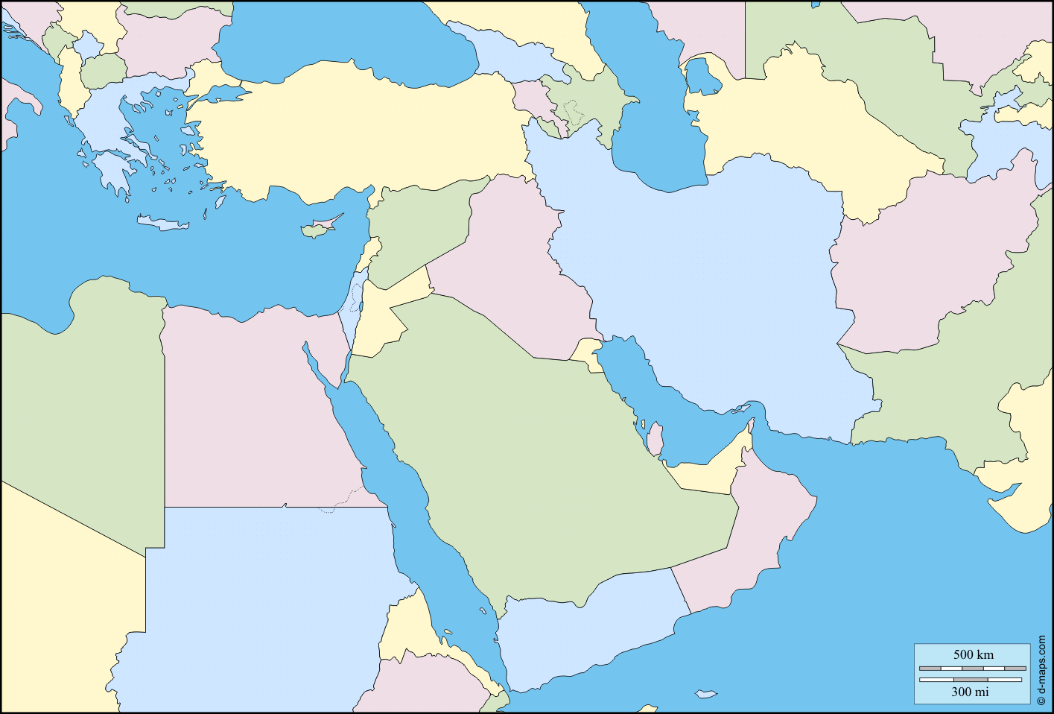
2. Répondez aux questions.
a. Comment appelle-t-on les habitants du Yémen ? .........................................................................
b. Quelle est la capitale du Yémen ? .................................................................................................
c. Qu’est-ce qu’une guerre civile ? ....................................................................................................
...........................................................................................................................................................
d. Quels sont les deux peuples qui s’affrontent ? .............................................................................
..........................................................................................................................................................
.........................................................................................................................................................
e. Citez deux conséquences de cette guerre ? ..................................................................................
...........................................................................................................................................................
Activité 3Page 5 : C’est fou !
1. Recopiez cet article écrit en miroir. Consultez votre JDE pour corriger.
...............................................................................................
...............................................................................................
...............................................................................................
...............................................................................................
...............................................................................................
...............................................................................................
...............................................................................................
...............................................................................................
...............................................................................................
...............................................................................................
...............................................................................................
2. Qui suis-je ? Testez vos connaissances. Rédigez une définition pour les noms suivants puis complétez avec votre JDE ou votre dictionnaire.

Mozart : ............................................................................................................................................
...........................................................................................................................................................
Un Hollandais : ..................................................................................................................................
...........................................................................................................................................................
La Finlande : ......................................................................................................................................
...........................................................................................................................................................
Vienne : ............................................................................................................................................
..........................................................................................................................................................
Cendrillon : ......................................................................................................................................
..........................................................................................................................................................
Benfica : ............................................................................................................................................
..........................................................................................................................................................
1. Réécrivez le résumé du livre dont on a changé les personnages :
Activité 4Page 6 : Livre « Mon grand frère tombé du ciel »
Vic est un garçon et c’est une sœur qui lui tombe du ciel.

Ma grande sœur .....................................
...........................................................................................................................................................
........................................................................................................................................................................................................................................................................................................................................................................................................................................................................................................................................................................................................................................................................................................................................................................................................................................................................................................................................................................................................................................................................................................................................................................................................................................................................................
......................................................................................................................................................................................................................................................................................................................
2. Complétez.
Nom de l’auteur du livre : ......................................................................
Maison d’édition : .................................................................................
Nombre de pages : ...........................
Nom de la collection : ..........................................................................
À qui s’adresse ce livre ? .................................................................................................................

Corrigé disponible sur simple demande auprès de votre consultant régional ou via l’adresse suivante : benedicte.lemercier@lejde.be (merci de préciser le nom et le CP de votre école).

Supplément pédagogique réalisé par
Patricia Lenseclaes

JDE – Route de Hannut 38 – 5004 Bouge
Tél. : 081/24 89 82 – Fax : 081/23 12 62 – E-mail : redaction@lejde.be

